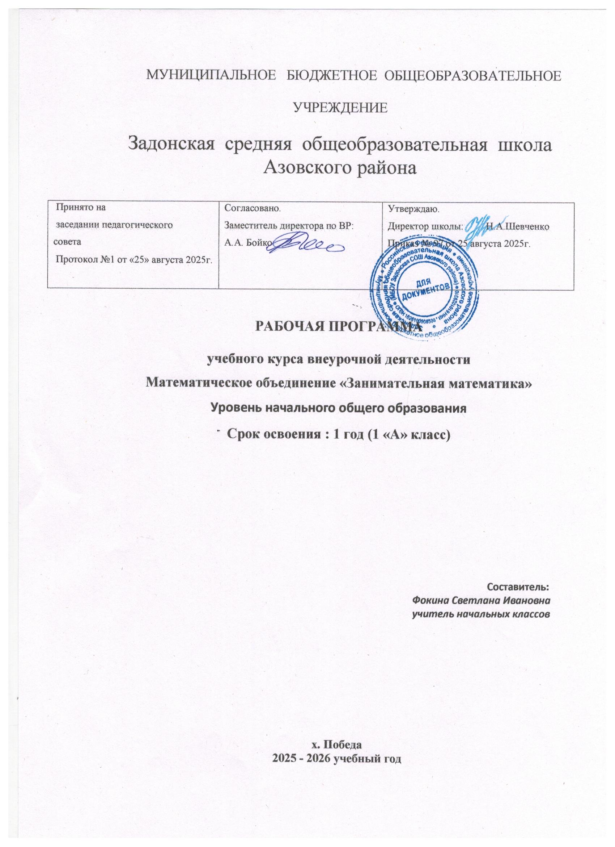
‌

1. Пояснительная записка

Данная рабочая программа курса внеурочной деятельности «Занимательная математика» составлена на основе:
Примерной программы внеурочной деятельности: 1-4 классы/ под ред. Н. Ф. Виноградовой.
– М.: Вентана Граф, 2011 г.
Рабочая программа разработана в соответствии с нормативно-правовыми документами:
- Федеральным законом от 29.12.2012 № 273-ФЗ «Об образовании в Российской Федерации»;
- Федеральным законом от 24.07.1998 № 124-ФЗ «Об основных гарантиях прав ребенка в Российской Федерации»;
- приказом Минпросвещения от 31.05.2021 № 287 «Об утверждении федерального государственного образовательного стандарта основного общего образования»;
- приказом Минпросвещения от 18.05.2023 № 370 «Об утверждении федеральной образовательной программы основного общего образования»;
- приказом Минпросвещения от 22.03.2021 № 115 «Об утверждении Порядка организации и осуществления образовательной деятельности по основным общеобразовательным программам – образовательным программам начального общего, основного общего и среднего общего образования»;
- СП 2.4.3648-20 «Санитарно-эпидемиологические требования к организациям воспитания и обучения, отдыха и оздоровления детей и молодежи», утвержденными постановлением главного санитарного врача от 28.09.2020 № 28;
- СанПиН 1.2.3685-21 «Гигиенические нормативы и требования к обеспечению безопасности и (или) безвредности для человека факторов среды обитания», утвержденными постановлением главного санитарного врача от 28.01.2021 № 2;
- Методическими рекомендациями по организации внеурочной деятельности в рамках реализации обновленных ФГОС начального общего и основного общего образования, направленными письмом Минпросвещения от 05.07.2022 № ТВ-1290/03;
- планом внеурочной деятельности НОО, утвержденным приказом МБОУ «Задонская СОШ» от 25.08.2025 № 97;
- рабочей программой воспитания МБОУ «Задонская СОШ».

Цель программы: развивать математический образ мышления, внимание, память,
творческое воображение, наблюдательность, последовательность рассуждений и их доказательность.
Задачи программы:
расширять кругозор учащихся в различных областях элементарной математики;
расширять математические знания в области чисел;
содействовать умелому использованию символики;
правильно применять математическую терминологию;
развивать умения отвлекаться от всех качественных сторон и явлений, сосредоточивая
внимание на количественных сторонах;
уметь делать доступные выводы и обобщения, обосновывать собственные мысли,
развивать краткости речи.
Место курса в плане внеурочной деятельности МБОУ «Задонская СОШ»: учебный курс предназначен для обучающихся 1-ых классов; рассчитан на 1 час в неделю/33 часа в год в 1-х классах.
2.Общая характеристика курса
Актуальность программы определена тем, что она предназначена для развития математических способностей учащихся, для формирования элементов логической и алгоритмической грамотности, коммуникативных умений младших школьников с применением коллективных форм организации занятий и использованием современных средств обучения. Создание на занятиях ситуаций активного поиска, предоставление возможности сделать собственное «открытие», знакомство с оригинальными путями рассуждений, овладение элементарными навыками исследовательской деятельности позволят обучающимся реализовать свои возможности, приобрести уверенность в своих силах.
Содержание факультатива «Занимательная математика» направлено на воспитание интереса к предмету, развитие наблюдательности, геометрической зоркости, умения анализировать, догадываться, рассуждать, доказывать, решать учебную задачу творчески. Содержание может быть использовано для показа учащимся возможностей применения тех знаний и умений, которыми они овладевают на уроках математики.

3. Содержание курса внеурочной деятельности
Тема 1. Математика — это интересно
Решение нестандартных задач. Игра «Муха» («муха» перемещается по командам «вверх», «вниз», «влево», «вправо» на игровом поле 3 × 3 клетки).
Тема 2. Танграм: древняя китайская головоломка
Составление картинки с заданным разбиением на части; с частично заданным разбиением на части; без заданного разбиения. Проверка выполненной работы.
Тема 3. Путешествие точки
Построение рисунка (на листе в клетку) в соответствии с заданной последовательностью шагов (по алгоритму). Проверка работы. Построение собственного рисунка и описание его шагов.
Тема 4. Игры с кубиками
Подсчёт числа точек на верхних гранях выпавших кубиков (у каждого два кубика). Взаимный контроль.
Тема 5. Танграм: древняя китайская головоломка
Составление картинки с заданным разбиением на части; с частично заданным разбиением на части; без заданного разбиения. Составление картинки, представленной в уменьшенном масштабе. Проверка выполненной работы.
Тема 6. Волшебная линейка
Шкала линейки. Сведения из истории математики: история возникновения линейки.
Тема 7. Праздник числа 10
Игры: «Задумай число», «Отгадай задуманное число». Восстановление примеров: поиск цифры, которая скрыта.
Тема 8. Конструирование многоугольников из деталей танграма
Составление многоугольников с заданным разбиением на части; с частично заданным разбиением на части; без заданного разбиения. Составление многоугольников, представленных в уменьшенном масштабе. Проверка выполненной работы.
Тема 9. Игра-соревнование «Весёлый счёт»
Найти, показать и назвать числа по порядку (от 1 до 20). Числа от 1 до 20 расположены в таблице (4 × 5) не по порядку, а разбросаны по всей таблице.
Тема 10. Игры с кубиками
Подсчёт числа точек на верхних гранях выпавших кубиков (у каждого два кубика). Взаимный контроль.
Темы 11–12. Конструкторы лего
Знакомство с деталями конструктора, схемами-инструкциями и алгоритмами построения конструкций. Выполнение постройки по собственному замыслу.
Тема 13. Весёлая геометрия
Решение задач, формирующих геометрическую наблюдательность.
Тема 14. Математические игры
Построение «математических» пирамид: «Сложение в пределах 10», «Вычитание в пределах 10».
Тема 15–16. «Спичечный» конструктор
Построение конструкции по заданному образцу. Перекладывание нескольких спичек в соответствии с условиями. Проверка выполненной работы.
Тема 17. Задачи-смекалки
Задачи с некорректными данными. Задачи, допускающие несколько способов решения.
Тема 18. Прятки с фигурами
Поиск заданных фигур в фигурах сложной конфигурации. Работа с таблицей «Поиск треугольников в заданной фигуре».

Тема 19. Математические игры
Построение «математических» пирамид: «Сложение в пределах 10», «Сложение в пределах 20», «Вычитание в пределах 10», «Вычитание в пределах 20».
Тема 20. Числовые головоломки
Решение и составление ребусов, содержащих числа. Заполнение числового кроссворда (судоку).
Темы 21–22. Математическая карусель
Работа в «центрах» деятельности: конструкторы, математические головоломки, занимательные задачи.
Тема 23. Уголки
Составление фигур из 4, 5, 6, 7 уголков: по образцу, по собственному замыслу.
Тема 24. Игра в магазин. Монеты
Сложение и вычитание в пределах 20.
Тема 25. Конструирование фигур из деталей танграма
Составление фигур с заданным разбиением на части; с частично заданным разбиением на части; без заданного разбиения. Составление фигур, представленных в уменьшенном масштабе. Проверка выполненной работы.
Тема 26. Игры с кубиками
Сложение и вычитание в пределах 20. Подсчёт числа точек на верхних гранях выпавших кубиков (у каждого два кубика). На гранях первого кубика числа 2, 3, 4, 5, 6, 7, а на гранях второго — числа 4, 5, 6, 7, 8, 9.
Взаимный контроль.
Тема 27. Математическое путешествие
Сложение и вычитание в пределах 20. Вычисления в группах.
Тема 28. Математические игры
«Волшебная палочка», «Лучший лодочник», «Гонки с зонтиками».
Тема 29. Секреты задач
Решение задач разными способами. Решение нестандартных задач.
Тема 30. Математическая карусель
Работа в «центрах» деятельности: конструкторы, математические головоломки, занимательные задачи.
Тема 31. Числовые головоломки
Решение и составление ребусов, содержащих числа. Заполнение числового кроссворда (судоку).
Тема 32-33. Математические игры. КВН «Математика – Царица наук»
Построение «математических» пирамид: «Сложение в пределах 20», «Вычитание в пределах 20».

3. Планируемые результаты освоения курса внеурочной деятельности
Личностные УУД
Обучающийся научится:
_ учебно - познавательный интерес к новому учебному материалу и способам решения новой частной задачи;
_ умение адекватно оценивать результаты своей работы на основе критерия успешности учебной деятельности;
_ понимание причин успеха в учебной деятельности;
_ умение определять границы своего незнания, преодолевать трудности с помощью одноклассников, учителя;
_ представление об основных моральных нормах.
Обучающийся получит возможность для формирования:
_ выраженной устойчивой учебно-познавательной мотивации учения;
_ устойчивого учебно-познавательного интереса к новым общим способам решения задач;
_ адекватного понимания причин успешности/не успешности учебной деятельности;
_ осознанного понимания чувств других людей и сопереживания им.
Регулятивные УУД
Обучающийся научится:
_ принимать и сохранять учебную задачу;
_ планировать этапы решения задачи, определять последовательность учебных действий в соответствии с поставленной задачей;
_ осуществлять пошаговый и итоговый контроль по результату под руководством учителя;
_ анализировать ошибки и определять пути их преодоления;
_ различать способы и результат действия;
_ адекватно воспринимать оценку сверстников и учителя.
Обучающийся получит возможность научиться:
_ прогнозировать результаты своих действий на основе анализа учебной ситуации;
_ проявлять познавательную инициативу и самостоятельность;
_ самостоятельно адекватно оценивать правильность и выполнения действия и вносить необходимые коррективы и по ходу решения учебной задачи.
Познавательные УУД
Обучающийся научится:
_ анализировать объекты, выделять их характерные признаки и свойства, узнавать объекты по заданным признакам;
_ анализировать информацию, выбирать рациональный пособ решения задачи;
_ находить сходства, различия, закономерности, основания для упорядочения объектов;
_ классифицировать объекты по заданным критериям и формулировать названия полученных групп;
_ отрабатывать вычислительные навыки;
_ осуществлять синтез как составление целого из частей;
_ выделять в тексте задания основную и второстепенную информацию;
_ формулировать проблему;
_ строить рассуждения об объекте, его форме, свойствах;
_ устанавливать причинно-следственные отношения между изучаемыми понятиями и явлениями.
Обучающийся получит возможность научиться:
_ строить индуктивные и дедуктивные рассуждения по аналогии;
_ выбирать рациональный способ на основе анализа различных вариантов решения задачи;
_ строить логическое рассуждение, включающее установление причинно_следственных связей;
_ различать обоснованные и необоснованные суждения;
_ преобразовывать практическую задачу в познавательную;
_ самостоятельно находить способы решения проблем творческого и поискового характера.
Коммуникативные УУД
Обучающийся научится:
_ принимать участие в совместной работе коллектива;
_ вести диалог, работая в парах, группах;
_ допускать существование различных точек зрения, уважать чужое мнение;
_ координировать свои действия с действиями партнеров;
_ корректно высказывать свое мнение, обосновывать свою позицию;
_ задавать вопросы для организации собственной и совместной деятельности;
_ осуществлять взаимный контроль совместных действий;
_ совершенствовать математическую речь;
_ высказывать суждения, используя различные аналоги понятия; слова, словосочетания, уточняющие смысл высказывания.
Обучающийся получит возможность научиться:
_ критически относиться к своему и чужому мнению;
_ уметь самостоятельно и совместно планировать деятельность и сотрудничество;
_ принимать самостоятельно решения;
_ содействовать разрешению конфликтов, учитывая позиции участников
4.Тематическое планирование
Программа ориентирована на обучающихся 1 класса.
Объем рабочей программы: 33 часа.
№ п/п | Наименование раздела/темы | Количество часов, отводимых на освоение темы | ЭОР | Дата проведения
 |  |  |  | План | Факт
1 | Математика – это интересно | 1 | https://resh.edu.ru/subject/12/1/ | 03.09
2 | Танграм: древняя китайская головоломка | 1 | https://resh.edu.ru/subject/12/1/ | 10.09
3 | Путешествие точки | 1 | https://resh.edu.ru/subject/12/1/ | 17.09
4 | Игры с кубиками | 1 | https://resh.edu.ru/subject/12/1/ | 24.09
5 | Танграм: древняя китайская головоломка | 1 | https://resh.edu.ru/subject/12/1/ | 01.10
6 | Волшебная линейка | 1 | https://resh.edu.ru/subject/12/1/ | 08.10
7 | Праздник числа 10 | 1 | https://resh.edu.ru/subject/12/1/ | 15.10
8 | Конструирование многоугольников из деталей танграма | 1 | https://resh.edu.ru/subject/12/1/ | 22.10
9 | Игра-соревнование «Весёлый счёт» | 1 | https://resh.edu.ru/subject/12/1/ | 05.11
10 | Игры с кубиками | 1 | https://resh.edu.ru/subject/12/1/ | 12.11
11-12 | Конструкторы лего | 2 | https://resh.edu.ru/subject/12/1/ | 19.11  26.11
13 | Весёлая геометрия | 1 | https://resh.edu.ru/subject/12/1/ | 03.12
14 | Математические игры | 1 | https://resh.edu.ru/subject/12/1/ | 10.12
15-16 | «Спичечный» конструктор | 2 | https://resh.edu.ru/subject/12/1/ | 17.12  24.12
17 | Задачи-смекалки | 1 | https://resh.edu.ru/subject/12/1/ | 14.01
18 | Прятки с фигурами | 1 | https://resh.edu.ru/subject/12/1/ | 21.01
19 | Математические игры | 1 | https://resh.edu.ru/subject/12/1/ | 28.01
20 | Числовые головоломки | 1 | https://resh.edu.ru/subject/12/1/ | 04.02
21-22 | Математическая карусель | 2 | https://resh.edu.ru/subject/12/1/ | 11.02  25.02
23 | Уголки | 1 | https://resh.edu.ru/subject/12/1/ | 04.03
24 | Игра в магазин. Монеты | 1 | https://resh.edu.ru/subject/12/1/ | 11.03
25 | Конструирование фигур из деталей танграма | 1 | https://resh.edu.ru/subject/12/1/ | 18.03
26 | Игры с кубиками | 1 | https://resh.edu.ru/subject/12/1/ | 25.03
27 | Математическое путешествие | 1 | https://resh.edu.ru/subject/12/1/ | 08.04
28 | Математические игры | 1 | https://resh.edu.ru/subject/12/1/ | 15.04
29 | Секреты задач | 1 | https://resh.edu.ru/subject/12/1/ | 22.04
30 | Математическая карусель | 1 | https://resh.edu.ru/subject/12/1/ | 29.04
31 | Числовые головоломки | 1 | https://resh.edu.ru/subject/12/1/ | 06.05
32 | Математические игры | 1 | https://resh.edu.ru/subject/12/1/ | 13.05
33 | КВН «Математика- Царица  наук» | 1 | https://resh.edu.ru/subject/12/1/ | 20.05

